DOCUMENTO DE FORMALIZAÇÃO DE DEMANDA - DFD

Órgão: Prefeitura Municipal de Perdigão-MG

Setor Requisitante: Secretaria Municipal de Desenvolvimento Econômico

Responsável pela Demanda: Vicente de Paula Sousa Matricula: 2891

Contato/Email para esclarecimentos: administracao@perdigao.mg.gov.br

1 – OBJETO
  - Contratação de empresa especializada para prestação de serviços de supressão de 01 árvore, para evitar futuros danos de queda desta ou danos na rede elétrica, conforme condições e exigências estabelecidas neste instrumento.
  - Os serviços objeto desta contratação são caracterizados como comuns, uma vez que os padrões de desempenho, quantidade e qualidade podem ser objetivamente definidos por meio de especificações usuais no mercado.

2 – JUSTIFICATIVA DA NECESSIDADE DA CONTRATAÇÃO
A árvore encontram-se com raizes podres, com risco de cair em cima de casas e pessoas, gerando risco às pessoas que moram perto e aos moradores da cidade.

3 – ESPECIFICAÇÃO DO OBJETO
Item | Descrição do objeto | Quant. | Unid. | Vr. Unit. | Vr. Total
01 | Supressão de árvores de grande porte. No perímetro urbano do município. O item remunera o fornecimento de um caminhão para remoção de vegetais e caminhão munck, ferramentas, transporte e mão-de-obra necessários para a execução dos serviços de poda e remoção do material lenhoso. Inclui-se no orçamento EPIs, deslocamento e demais itens necessários para execução do serviço.  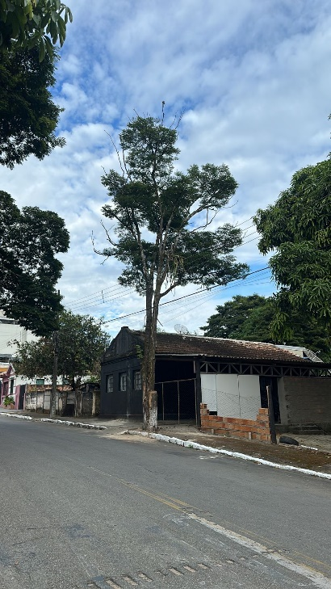 | 01 | Serviço | R$ 4.000,00 | R$ 4.000,00

4 – ESTIMATIVA DO VALOR DA CONTRATAÇÃO E JUSTIFICATIVA PARA ESCOLHA DOS FORNECEDORES
4.1. O custo estimado total da contratação é de R$ 4.000,00 (quatro mil reais), conforme custos unitários apostos na pesquisa de preços em anexo.
4.2. Certifico que a pesquisa de preço foi realizada conforme as normas estabelecidas no art. 23 da Lei federal nº 14.133/21. Ressalta-se, que a pesquisa de preços foi realizada com, 08 (oito) fornecedores, mediante solicitação formal de cotação, nos termos do art. 23, §1º, IV, da Lei Federal nº 14.133/21. Deste modo, justifica-se a escolha dos respectivos fornecedores pelas seguintes razões:
- São fornecedores que militam no ramo do objeto;
- São fornecedores que prestam serviços na região de Perdigão-MG;
- São fornecedores cadastrados no sistema do município e pesquisados na internet;
- São fornecedores que já prestaram serviços para a Prefeitura de Perdigão.
4.3. Responsável pelas informações obtidas e pela veracidade das informações:
Nome: Fernanda de Oliveira Silva - Matrícula: 2160.

5 – PREVISÃO DE RECURSOS ORÇAMENTÁRIOS
5.1. As despesas decorrentes da presente contratação correrão à conta de recursos específicos consignados no Orçamento da Prefeitura Municipal de Perdigão, na(s) seguinte(s) dotação(ões):

Ficha: 622 Fonte: 1.500

6 – JUSTIFICATIVA DO PREÇO.
Conforme dispõe o Acórdão nº 1565/2015-Plenário TCU, a justificativa do preço em contratações diretas deve ser realizada, preferencialmente, no caso de dispensa, mediante apresentação de, no mínimo, 03 (três) cotações válidas de empresas do ramo, vejamos:
Acórdão 1565/2015-Plenário
A justificativa do preço em contratações diretas (art. 26, parágrafo único, inciso III, da Lei 8.666/1993) deve ser realizada, preferencialmente, mediante: (i) no caso de dispensa, apresentação de, no mínimo, três cotações válidas de empresas do ramo, ou justificativa circunstanciada se não for possível obter essa quantidade mínima; (ii) no caso de inexigibilidade, comparação com os preços praticados pelo fornecedor junto a outras instituições públicas ou privadas.

Assim, no caso em questão, foram realizadas pesquisas de preços com os seguintes fornecedores:
[Solutions CL, não respondeu contato]
[FA engenharia, não respondeu contato]
[Transplantar Tree, não respondeu]
[Eletrocamp disse não estar prestando este serviço]
[Método Projetos, disse não trabalhar com essa demanda]
[Cetec, não consegue atender pois estão com 100% da capacidade operacional utilizada]
[KPL, disse não conseguir realizar o serviço no momento]
[JL Eletrificação respondeu com orçamento no valor de R$ 4.000,00 (quatro mil reais)]
[Hegon Herinque Hilário, respondeu com orçamento no valore de R$ 8.200,00 (oito mil e duzentos reais)]

Deste modo, considerando as informações supra, verifica-se que a proposta mais vantajosa para a Administração foi a apresentada pela empresa JL Eletrificação LTDA, no valor de R$ 4.000,00 (quatro mil reais).
Portanto, tem-se por justificado o preço contratado por este ser o que irá gerar o menor dispêndio para a Administração. Ademais, cumpre ressaltar que os preços estão compatíveis com a realidade do mercado, podendo a Administração contratá-lo sem qualquer afronta à lei de regência.

7 – PRAZO, CONDIÇÕES DE ENTREGA E REQUISITOS DE HABILITAÇÃO
7.1. O prazo de entrega dos bens é de 10 dias, contados do recebimento da NAF (Nota de Autorização de Fornecimento), em remessa única e imediata.
7.2. Caso não seja possível a entrega na data assinalada, a empresa deverá comunicar as razões respectivas com pelo menos (dois) dias de antecedência para que qualquer pleito de prorrogação de prazo seja analisado, ressalvadas situações de caso fortuito e força maior.
7.3. Os bens deverão ser entregues no seguinte endereço [Rua Oeste de Minas]
7.4. Considerando que a entrega dos bens será imediata, dispensa-se no total a apresentação da documentação de habilitação, nos termos do art. 70, inciso III, da Lei Federal nº 14.133/21.

8 – CONDIÕES DE PAGAMENTO
8.1. O pagamento será efetuado no prazo de até 30 (trinta) dias úteis contados da finalização da liquidação da despesa.
8.2. O pagamento será realizado por meio de Boleto Bancário emitido pelo contratado.

9 – CONDIÇÕES GERAIS
9.1. Considerando que a presente contratação é realizada por dispensa de licitação em razão do valor e para entrega imediata, requeremos que seja dispensada a formalização de contrato, devendo este ser substituído pela Nota de Empenho da Despesa, nos termos do art. 95, da Lei Federal nº 14.133/21.
9.2. Considerando o disposto na Orientação Normativa AGU nº 69/2021, requeremos que seja dispensada a manifestação jurídica, por se tratar de uma contratação direta de pequeno valor com fundamento no art. 75, II, e § 3º da lei nº 14.133, de 1º de abril de 2021, e por não haver celebração de contrato.

Perdigão-MG, 27 de abril de 2023.

Assinatura dos responsáveis pelo DFD | Autorização da autoridade competente
JOSÉ MARIA APARECIDO  ASSESSOR TÉCNICO DE ÁREA  CPF  VICENTE DE PAULA SOUSA  SECRETÁRIO MUNICIPAL DE DESENVOLVIMENTO  CPF | Data: ____/____/2023.  JULLIANO LACERDA LINO  PREFEITO MUNICIPAL DE PERDIGÃO  CPF

